МИНИСТЕРСТВО ОБРАЗОВАНИЯ, НАУКИ И МОЛОДЕЖИ РЕСПУБЛИКИ КРЫМ

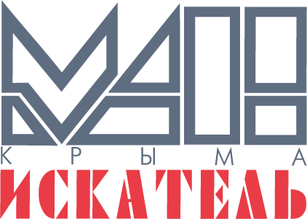

ПРОГРАММА

первый Региональный чемпионат JuniorSkills
в Республике Крым

12-16 декабря
2017 года

12 декабря 2017 года
место: ГБОУ ДО РК «Дворец детского и юношеского творчества»,
г. Симферополь, просп. Кирова, 51;
ГБОУ ДО РК «МАН «Искатель», г. Симферополь, ул. Гоголя, 26

10.00-10.45 | Регистрация участников (ГБОУ ДО РК «Дворец детского и юношеского творчества»)
11.00-12.00 | Торжественное открытие (ГБОУ ДО РК «Дворец детского и юношеского творчества»)
12.00-13.15 | Перерыв
13.15-14.45 | Работа на площадках (ГБОУ ДО РК «МАН «Искатель»):
29 ауд. | компетенция «Мобильная робототехника»
32 ауд. | компетенция «Прототипирование»
37 ауд. | компетенция «Мультимединая журналистика»
15.00-18.00 | Экскурсионная программа в рамках деловой программы

13 декабря 2017 года
место: ГБОУ ДО РК «МАН «Искатель», г. Симферополь, ул. Гоголя, 26:
площадки:
29 ауд. | компетенция «Мобильная робототехника»
32 ауд. | компетенция «Прототипирование»
37 ауд. | компетенция «Мультимединая журналистика»

08.45-10.45 | Работа на площадках
10.45-11.00 | Кофе-пауза
11.00-13.00 | Работа на площадках
13.30-14.30 | Перерыв
15.00-18.00 | Экскурсионная программа в рамках деловой программы

14 декабря 2017 года
место: ГБОУ ДО РК «МАН «Искатель», г. Симферополь, ул. Гоголя, 26: площадки:
29 ауд. | компетенция «Мобильная робототехника»
32 ауд. | компетенция «Прототипирование»
37 ауд. | компетенция «Мультимединая журналистика»

08.45-10.45 | Работа на площадках
10.45-11.00 | Кофе-пауза
11.00-13.00 | Работа на площадках
13.30-14.30 | Перерыв
15.00-18.00 | Круглый стол: «Моя будущая профессия»:
компетенции «Мобильная робототехника», «Прототипирование» - Физико-технический институт КФУ им. В.И. Вернадского (г. Симферополь, проспект Академика Вернадского, 4);
компетенция «Мультимедийная журналистика» - факультет славянской филологии и журналистики Таврической академии КФУ им. В.И. Вернадского
(г. Симферополь, проспект Академика Вернадского, 2)

15 декабря 2017 года
место: ГБОУ ДО РК «МАН «Искатель», г. Симферополь, ул. Гоголя, 26:
площадки:
29 ауд. | компетенция «Мобильная робототехника»
32 ауд. | компетенция «Прототипирование»
37 ауд. | компетенция «Мультимединая журналистика»

08.45-10.45 | Работа на площадках
10.45-11.00 | Кофе-пауза
11.00-13.00 | Работа на площадках
13.00-13.45 | Игра-рефлексия «Я в мире профессий»
13.45-14.45 | Перерыв
15.00-18.00 | Экскурсионная программа в рамках деловой программы

16 декабря 2017 года
место: ГБОУ ДО РК «Дворец детского и юношеского творчества»,
г. Симферополь, просп. Кирова, 51

11.00-12.00 | Закрытие Чемпионата. Награждение
12.00 | Разъезд

